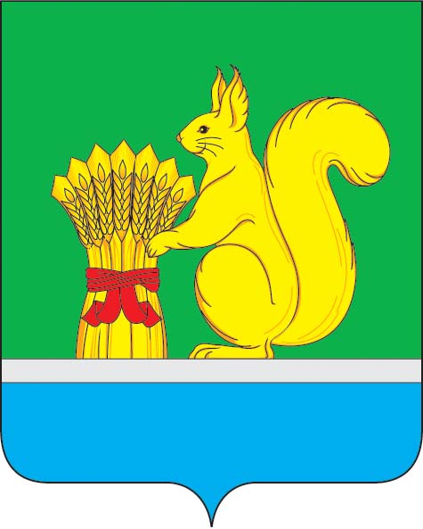
АДМИНИСТРАЦИЯ УРЖУМСКОГО МУНИЦИПАЛЬНОГО РАЙОНА
ПОСТАНОВЛЕНИЕ
24.05.2024 № 361
г. Уржум, Кировской области
О внесении изменений в учредительные документы муниципального унитарного предприятия «Уржумские коммунальные системы»
В соответствии с Федеральным законом от 06 октября 2003 г. № 131-ФЗ «Об общих принципах организации местного самоуправления в Российской Федерации», со ст. 41 Устава Уржумского муниципального района администрация Уржумского муниципального района ПОСТАНОВЛЯЕТ:
- Внести изменения в Устав муниципального унитарного предприятия «Уржумские коммунальные системы», утвержденный постановлением администрации Уржумского муниципального района от 23.04.2024 № 282 «О создании муниципального унитарного предприятия «»Уржумские коммунальные системы» на территории Уржумского муниципального района» согласно приложению к настоящему постановлению.
- Директору муниципального унитарного предприятия «Уржумские коммунальные системы» Филимонову С.Н.:
  - Исключить из сведений, содержащихся в Едином государственном реестре юридических лиц следующие виды деятельности;
42.21 Строительство инженерных коммуникаций для водоснабжения и водоотведения, газоснабжения,
42.22.2 Строительство местных линий электропередачи и связи,
43.11 Разборка и снос зданий,
43.12 Подготовка строительной площадки,
43.22 Производство санитарно-технических работ, монтаж отопительных систем и систем кондиционирования воздуха,
43.32 Работы столярные и плотничные,
43.32.3 Производство работ по внутренней отделке зданий, (включая потолки, раздвижные и съемные перегородки и т.д.),
43.33 Работы по устройству покрытий полов и облицовка стен,
43.91 Производство кровельных работ,
68.20 Аренда и управление собственным или арендованным недвижимым имуществом,
68.20.2 Аренда и управление собственным или арендованным нежилым недвижимым имуществом,
71.12 Деятельность в области инженерных изысканий, инженерно-технического проектирования, управления проектами строительства, выполнения строительного контроля и авторского надзора, предоставление технических консультаций в этих областях,
81.29.9 Деятельность по чистке и уборке прочая, не включенная в другие группировки,
  - Организация похорон и представление связанных с ними услуг.
  - Осуществить необходимые действия по государственной регистрации изменений, вносимых в Устав муниципального унитарного предприятия «Уржумские коммунальные системы» в порядке и сроки, установленные действующим законодательством Российской Федерации.
  - После государственной регистрации изменения в Устав представить в Администрацию Уржумского муниципального района копию изменения в устав, заверенную в установленном порядке.
- Контроль за исполнением настоящего постановления возложить на заместителя главы администрации Уржумского муниципального района, начальника управления по вопросам жизнеобеспечения Семиглазова И.Н.
- Опубликовать настоящее постановление в информационном бюллетене органов местного самоуправления Уржумского муниципального района и разместить на официальном сайте Уржумского муниципального района в информационно-телекоммуникационной сети «Интернет».
- Настоящее постановление вступает в силу со дня его официального опубликования.

Глава администрации Уржумского
муниципального района В.В. Байбородов

Приложение
УТВЕРЖДЕНО
постановлением администрации Уржумского муниципального района от 24.05.2024 № 361

ИЗМЕНЕНИЯ
В УСТАВ МУНИЦИПАЛЬНОГО УНИТАРНОГО ПРЕДПРИЯТИЯ
«УРЖУМСКИЕ КОММУНАЛЬНЫЕ СИСТЕМЫ»

Пункт 2.3 раздела 2 изложить в следующей редакции:
«2.3. Для достижения целей, указанных в пункте 2.2 настоящего Устава, предприятие осуществляет следующие виды деятельности (предмет деятельности Предприятия):
  - водоснабжение и водоотведение с использованием централизованных системы, систем коммунальной инфраструктуры.»
____________________

